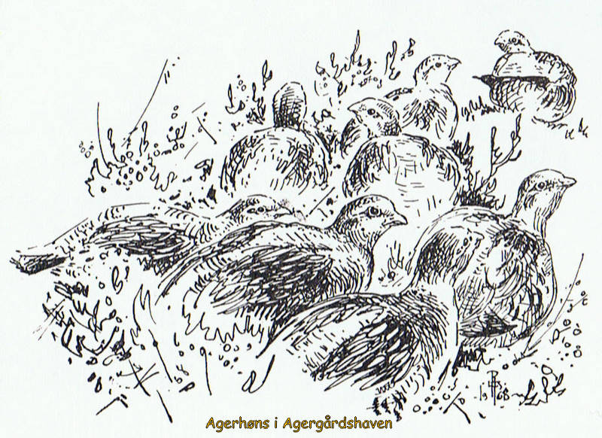

Husorden

for Fælleshuset

Langager

Godkendt på generalforsamlingen den 21. marts 2024

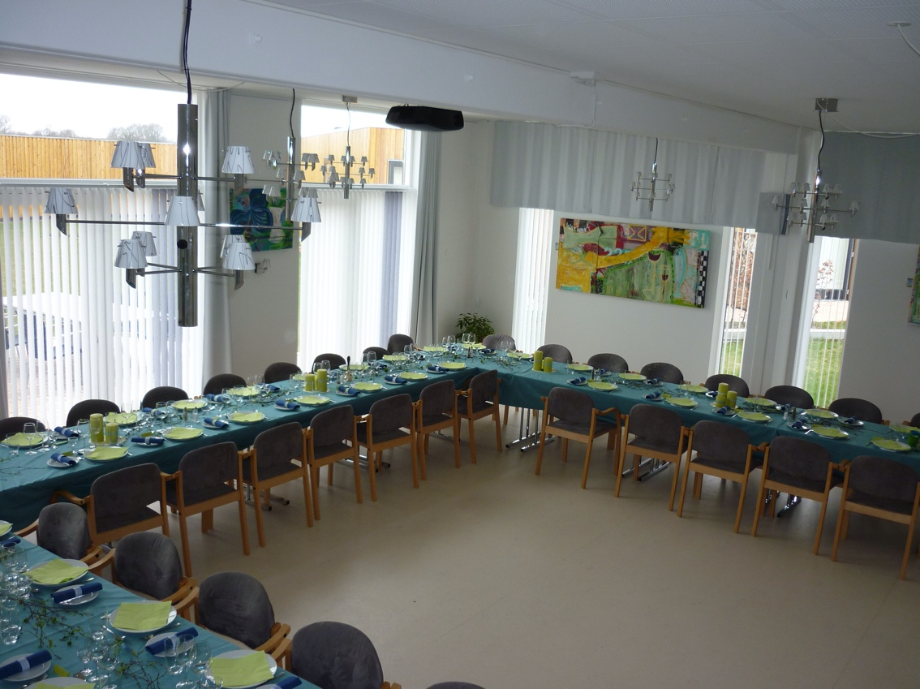

***Overordnet målsætning:***

Fælleshuset ejes af – og er til for alle andelshavere.

***Formål:***

Fælleshuset i Andelsboligforeningen Langager har det formål at virke til gavn for fælles bedste i forbindelse med andelshavernes dagligdag og deres fælles og private arrangementer.

Den administrative del af fælleshuset ledes af bestyrelsen. Den daglige drift varetages af fælleshusudvalget bestående af maks. 6 medlemmer.

Udskiftning tilstræbes efter højst 4 år i udvalget. Ledig plads bekendtgøres for andelshaverne og interesserede kan melde sig til udvalget.

Udvalget tilrettelægger den daglige drift af huset, udarbejder forslag til revision af husordenen og indkalder alle andelshavere til planlægningsmøde vedrørende kommende aktiviteter.

På opslagstavlen findes navne på udvalgets medlemmer og deres ansvarsområder.

Fælleshuset er indrettet til 49 personer med borde, stole og service iflg. inventarlister.

Køkkenet er udstyret med det fornødne køkkengrej, køleskab, fryser, komfur, mikrobølgeovn, opvaskemaskine og kaffemaskine.

Brandslukker hænger i indgangspartiet og Hjertestarter i gæstecarport på væg til redskabsskur.

 ***Fælleshuset er røgfri zone*** 

***1. Brug af fælleshuset:***

A Fælles møderum i dagligdagen.

B Fælles beboerarrangementer, hvor alle inviteres.

C Hobby-, værksteds- og gruppeaktiviteter.

D Andelshavernes private lille og stort arrangement.

Andelshavers private arrangement skal forstås som andelshavers egen fest eller sammenkomst.

Alt lys og kaffemaskine skal være slukket og alle vinduer og døre lukkede og sikrede/låste, når fælleshuset forlades.

Service hører til i fælleshuset og må principielt ikke fjernes derfra. Borde og stole skal blive i huset og kan således ikke bruges på terrassen. Fremmede borde og stole frabedes i huset. Undtaget er børnemøbler, handicaphjælpemidler.

Under private arrangementer skal døre og vinduer være lukkede efter kl. 23.00 og al musik ophøre kl. 02.00.

Ved alle private arrangementer skal viskestykker, håndklæder m.m. medbringes af lejeren.

Evt. beskadiget service og inventar erstattes af lejeren efter private arrangementer.

2

***2. Reservation:***

* Reservation af lokaler foretages hos den udlejningsansvarlige i udvalget, og kan herefter ses på opslagstavlen i fælleshuset.
* Reservation kan ske ubegrænset frem i tiden.
* Ved flere reservationer til samme dag anvendes først til mølle princippet.
* Reservation af stort arrangement, varighed maks. 26 timer, inkl. rengøring. Reservationen er inkl. biblioteket.
* Reservation af lille arrangement, varighed maks. 12 timer, inkl. rengøring.
* Reservation af overnatning i biblioteket, varighed kl. 16 til næste dag kl. 12 inkl. rengøring.

Sengetøj og håndklæder medbringes.

Ved reservation af flere sammenhængende dage, dog maksimum 5 dage, udvides rådighedstiden fra kl. 16 første dag til kl. 12 efter sidste overnatning.

***3. Betaling:***

* Ved udlejning til stort arrangement er prisen for leje af hele huset kr. 600,-
* Ved udlejning til lille arrangement: første 2 lejemål pr. kalenderår er gratis, derefter kr. 300,-
* Ved udlejning til overnatning i biblioteket kr. 150,- pr. nat.
* Betaling sker til foreningens bankkonto.

***4. Rengøring af Fælleshuset:***

* Det er naturligvis i alles interesse at efterlade huset i ordentlig stand, hvorfor borde og stole stilles på plads og oprydning og rengøring af lokaler samt inventar skal finde sted.
* Den daglige rengøring varetages af husets brugere i forbindelse med de daglige aktiviteter.
* Hovedrengøring af huset foretages 2 gange om året, første fredag i maj og første fredag i november. Fælleshusudvalget laver en plan og fordeler opgaverne. Der er mødepligt for alle andelshavere. Hvis en andelshaver undlader at møde uden forklaring eller tildelte opgaver ikke udføres, pålægges andelshaveren at betale kr. 300 til foreningen.
* Vejledning for rengøring og oprydning hænger i alle lokaler og følges både i det daglige og efter alle arrangementer.

***5. Adgang til fælleshuset:***

* Alle andelshavere har en nøgle til fælleshuset, der skal aflåses, når sidste bruger forlader det.
* Der findes en ”gæstebog” i fælleshuset, til fri afbenyttelse.
* Hvis vi kun opholder os i værkstedet eller i biblioteket skal hoveddøren være aflåst.
* Bortkommen nøgle erstattes af andelshaver.

3

***6. Andet:***

* I fælleshuset er der en opslagstavle til fælles orientering for alle. Her noteres alle reservationer af private arrangementer samt fællesskabets aktiviteter. Ligeledes er der en "fra medlemmer til medlemmer" tavle. Denne skal opfattes som en slags markedsplads, hvor alle kan tilbyde hvad som helst.
* 2 flagstænger findes i depotet.

***7. Udvendige fællesopgaver:***

For at holde udgifterne nede forpligtes andelshaverne, i henhold til vedtægternes § 9 stk. 2 og 3, at vedligeholde grønne områder og male bebyggelse efter planer lagt af haveudvalg og bestyrelse. I den udstrækning andelshaverne ikke udfører, eller foranlediger udført, de tildelte opgaver pålægges en betaling, der afspejler de reelle omkostninger, således at arbejdet kan udføres på bestyrelsens foranledning.

* Havearbejde: den enkelte andelshaver har selv ansvar for pasning af egen hæk og renholdelse ved buske og træer ud for eget hus.

Haveudvalget laver en plan for græsslåning og andre fælles grønne vedligeholdelsesarbejder og fordeler opgaverne. Det er den enkelte andelshavers ansvar at sørge for, at tildelt opgave bliver udført. Hvis det ikke sker, pålægges andelshaveren at betale kr. 1.000 pr. år til foreningen.

* Maling af egen bebyggelse: bestyrelsen laver en plan over nødvendig maling. Det er andelshaverens ansvar at sørge for, at planen bliver udført. Hvis det ikke sker, vil bestyrelsen lade arbejdet udføre for andelshaverens regning.
* Maling af fælles bebyggelse: bestyrelsen indkalder alle andelshavere til planlægning. Hvis der konstateres manglende arbejdskraft, vil bestyrelsen foranledige arbejdet udført af håndværkere betalt af foreningen.